Dobrodošlica Božiću

Kad se bliži blagdan Božića,
vesela su sva dječica.
Kuća je čista i blista,
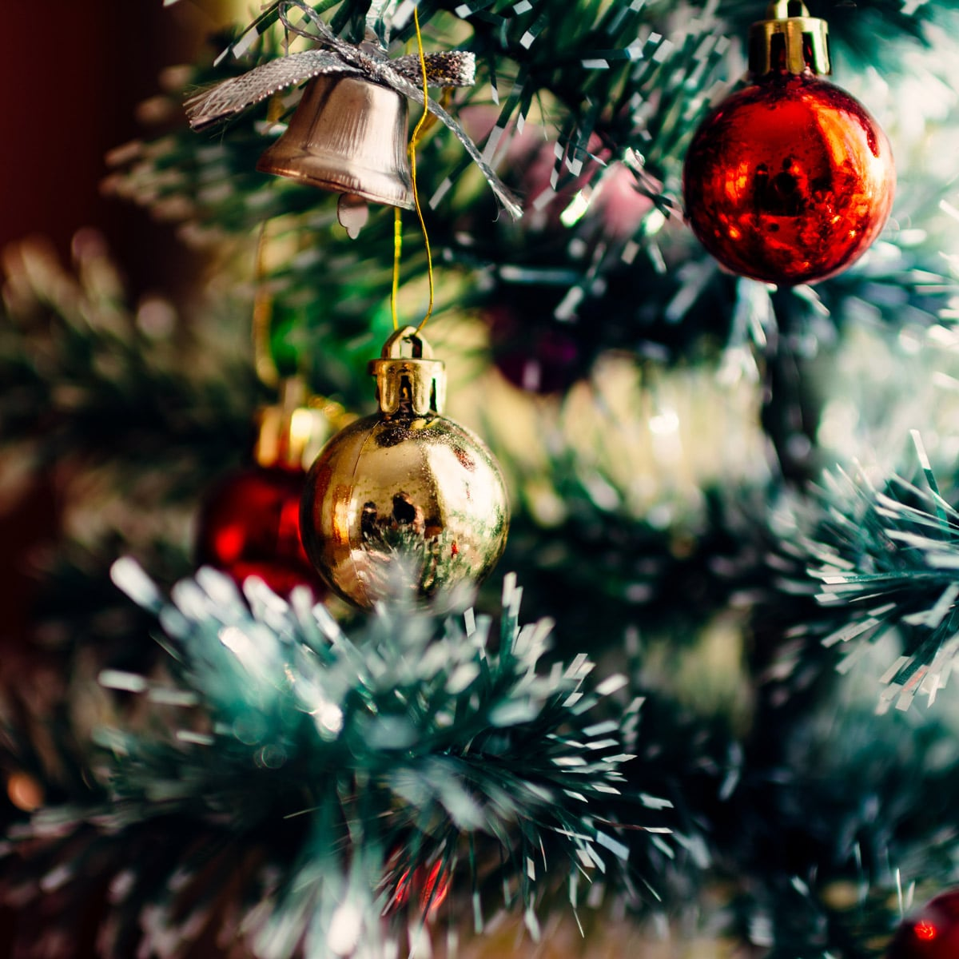
Bijel je naš brijeg,
Jer došao nam je i snijeg.

Bor ćemo okititi na badnje veče,
Stavit ćemo na njega ukrase
Koji mu lijepo stoje, a
Ispod bora ćemo ostaviti mjesta
Za poklončiće moje.

Na božićno jutro
k poklonima ćemo pohrliti
i sretan Božić svima zaželjeti.

Na ručku ćemo sve tanjure isprazniti,
Božić će nam srca ispuniti,
Rođenje Spasitelja ćemo slaviti.
Leon Edl 7.b

